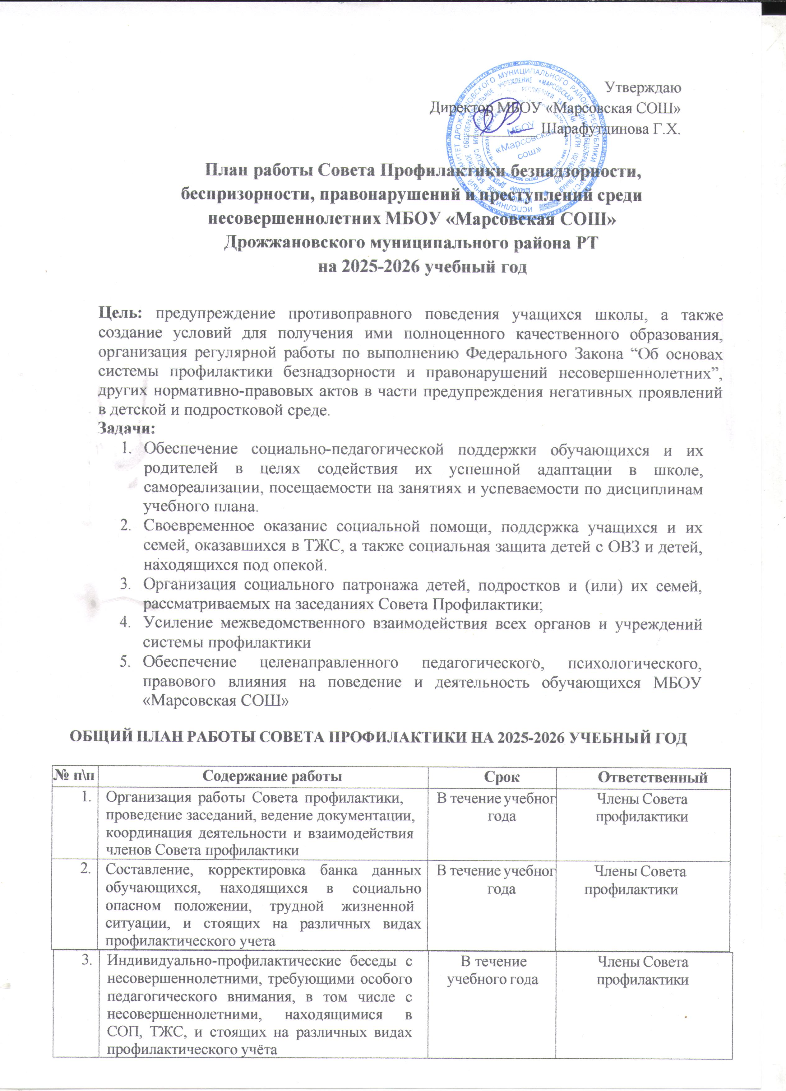

4. | Проведение заседаний совета профилактики с целью предупреждения беспризорности и бродяжничества несовершеннолетних, совершения ими противоправных действий, рассмотрение персональных дел обучающихся с девиантным (делинквентным)поведением, в том числе с обучающимися, находящимися в СОП, ТЖС. | В течение учебного года 1 раз в месяц | Члены Совета профилактики
5. | Проведение рейдов и составление актов ЖБУ с целью оценки условий проживания и воспитания обучающихся, находящихся в  СОП, ТЖС и семей опекаемых детей. | 1 раз в 3 месяца и по мере необходимости | Члены Совета профилактики
6. | Оказание помощи обучающимся в организации внеурочного времени,  в организации каникулярной занятости  обучающихся, в том числе и их трудоустройства | В течение года, в предканикулярный период | Члены Совета профилактики
7. | Учёт, проверка и контроль занятости детей  «группы риска» за посещением уроков, ВУД, а также их поведением | Постоянно | Члены Совета профилактики
8. | Заседание Совета профилактики с приглашением специалиста | 1 раз в месяц | Председатель Совета профилактики
9. | Активная пропаганда ЗОЖ – организация и проведение тематических мероприятий | По плану работы | Члены Совета профилактики
10. | Вызов обучающихся, воспитанников и их  родителей на заседания Совета профилактики | По мере  необходимости | ЗДВР

КАЛЕНДАРНЫЙ ПЛАН ЗАСЕДАНИЙ СОВЕТА ПРОФИЛАКТИКИ НА 2025-2026 УЧЕБНЫЙ ГОД

№ п\п | Содержание работы | Ответственный
СЕНТЯБРЬ

1. | Заседание Совета профилактики № 1  1. Ознакомление с положением Совета профилактики.  2. Выбор и утверждение комиссии Совета профилактики на новый учебный год.  3. Обсуждение и утверждение плана работы Совета профилактики на новый 2025- 2026 учебный год.  4. Формирование и корректировка банка данных на учащихся «группы риска», детей из семей, находящихся в социально-опасном положении, из неблагополучных семей, детей, состоящих на учете в ВШУ и органах системы профилактики. Собеседование с классными руководителями, корректировка социальных данных учащихся классов.  5. Корректировка социального паспорта каждого класса и школы.  6. Профилактическая работа с неблагополучными семьями, обучающимися и  воспитанниками по докладным классных руководителей.  7. Приглашение родителей, учащихся пропускающих уроки без уважительной  причины.  Организация обеспечения обучающихся образовательной организации горячим питанием  Уточнение списка детей из многодетных, малообеспеченных и неполных семей, детей инвалидов и ОВЗ, опекаемых детей и детей из приемных семей.  Проверка охвата образованием детей и подростков,  Проведение рейдов и составление актов ЖБУ с целью оценки условий проживания и воспитания обучающихся, стоящих на различных видах профилактического учёта | Председатель Совета профилактики  Члены Совета профилактики  классные руководители
ОКТЯБРЬ
2. | Заседание совета №2  1.Индивидуально-профилактические беседы с несовершеннолетними и их законными представителями, требующими особого педагогического внимания, в том числе с несовершеннолетними, находящимися в СОП, ТЖС, и стоящих на различных видах профилактического учёта  2.Результаты проведения рейдов и составление актов ЖБУ с целью оценки условий проживания и воспитания обучающихся семей опекаемых детей, и приёмных семей. Корректировка списка несовершеннолетних, состоящих на различных видах учета, планы профилактических работ.  3.Анализ социального паспорта школы  - Контроль за посещением учебных занятий обучающихся относящихся к «группе риска», а также обучающихся, находящихся в СОП, ТЖС, и стоящих на различных видах профилактического учёта  5.Контроль вовлечения обучающихся в ВУД, относящихся к «группе риска», а также обучающихся, находящихся в СОП, ТЖС, и стоящих на различных видах  профилактического учёта | Члены Совета профилактики, классные руководители
НОЯБРЬ

3. | Заседание Совета №3  - Корректировка и утверждение списка обучающихся и (или) их семей, стоящих на различных видах профилактического учёта на начало 2четверти обучения 2025/2026 учебного года (обсуждение поведения и успеваемости обучающихся, стоящих на внутришкольном учёте, индивидуального плана профилактической работы с ними; продление или снятие их с внутришкольного учёта.)  2.Результаты работы классных руководителей по профилактике девиантного поведения  3.Отчет ЗДВР по СПТ  4.Индивидуально-профилактические беседы с  несовершеннолетними и их законными представителями, требующими особого педагогического внимания, в том числе с несовершеннолетними, находящимися в СОП, ТЖС, и стоящих на различных видах профилактического учёта | Председатель Совета профилактики  Члены Совета профилактики  классные руководители
3. | Проведение рейдов и составление актов ЖБУ с целью оценки условий проживания и воспитания обучающихся, стоящих на различных видах профилактического учёта (ПДН, ВШУ, СОП).
3. | Работа с обучающимися и (или) их семьями, имеющими пропуски без уважительных причин и неудовлетворительные оценки. Приглашение родителей на заседание Совета профилактики, не выполняющих обязанности по воспитанию и обучению детей. | заместитель директора по ВР
3. | Индивидуальные семейные консультации (с родителями обучающихся, находящихся в СОП, ТЖС и различных социальных, семейных, педагогических ситуациях).  Контроль в организации Акции «Меняем сигарету на конфету! К всемирному дню отказа от курения  Конкурс наглядной агитации (газеты, буклеты, плакаты, лозунги) (5-11 классы) (согласно плану работы)
ДЕКАБРЬ
4. | Заседание Совета №4  1.Индивидуально-профилактические беседы с несовершеннолетними и их законными представителями, требующими особого педагогического внимания, в том числе с несовершеннолетними, находящимися в СОП, ТЖС, и стоящих на различных видах профилактического учёта  2.Анализ работы школы по профилактике правонарушений и преступлений за 1 полугодие 2025- 2026 учебного года,  3.Корректировка и утверждение списка обучающихся и (или) их семей, стоящих на различных видах профилактического учёта на 1 полугодие 2025/2026учебного года  4.Отчет об участии обучающихся в Акции «Меняем сигарету на конфету!»  5.Итоги проведения Дня здоровья, акции  «Подростки против СПИДа». Работа классных | заместитель директора по ВР
4. |  | Члены Совета профилактики, классные руководители,

руководителей 9-11 классов по профилактике наркомании среди несовершеннолетних

Обсуждение организации индивидуальной помощи неуспевающим по итогам I полугодия, а также обучающимся, которые нарушили школьную дисциплину, либо имеют большое количество пропусков по уважительной (неуважительной) причине
Обсуждение организации в помощи проведения свободного времени на период зимнего каникулярного времени обучающихся из «группы риска», стоящих на различных видах профилактического учёта, а также детей из приемных и подопечных семей.
ЯНВАРЬ
5. | Заседание Совета №4  1.Причины и мотивы девиантного и суицидального поведения подростков. .  2.Отчет о работе классных руководителей 5-11 классов по организации работы по пропаганде здорового образа жизни среди подростков.  3.Индивидуально-профилактические беседы с несовершеннолетними, и их родителями, требующими особого педагогического внимания, в том числе с несовершеннолетними, находящимися в СОП, ТЖС, и стоящих на различных видах профилактического учёта  4.Результаты проведения рейдов и составление актов ЖБУ с целью оценки условий проживания и воспитания обучающихся семей опекаемых детей, и приёмных семей, детей, требующих особого педагогического внимания, детей, состоящих на различных видах учета.  5.Результаты по 1 полугодию о количестве вовлеченных обучающихся в ВУД, относящихся к  «группе риска», а также обучающихся, находящихся в СОП, ТЖС, и стоящих на различных видах профилактического учёта  6.Контроль за посещением учебных занятий, успеваемостью обучающихся относящихся к «группе риска», а также обучающихся, находящихся в СОП, ТЖС, и стоящих на различных видах профилактического учёта | Члены Совета профилактики, заместитель директора по ВР,
ФЕВРАЛЬ
6. | Заседание Совета №6  1.Доклад классного руководителя 9 класса на тему «Роль семьи в развитии моральных качеств подростка. Профилактика жестокого обращения с детьми в семьях»  2.Индивидуальные семейные консультации (с родителями обучающихся, находящихся в СОП, ТЖС и различных социальных, семейных, педагогических ситуациях)  3.Отчет о работе классных руководителей 5-11 классов по профилактике девиантного поведения  4.Обсуждение поведения и успеваемости | Члены Совета профилактики, заместитель директора по ВР,

обучающихся, стоящих на внутришкольном учёте, индивидуального плана профилактической работы с ними; продление или снятие их с внутришкольного учёта.
5.Проведение рейдов и составление актов ЖБУ с целью оценки условий проживания и воспитания обучающихся, стоящих на различных видах профилактического учёта (ПДН, ВШУ, СОП).
МАРТ
7. | Заседание Совета №7  1.Результаты организации индивидуальной помощи неуспевающим по итогам 3 четверти, а также обучающимся, которые нарушили школьную дисциплину, либо имеют большое количество пропусков по уважительной (неуважительной) причине, а также не вовлеченных в ВУД  2.Корректировка и утверждение списка обучающихся и (или) их семей, стоящих на различных видах профилактического учёта на начало 4 четверти 2025/2026 учебного года  3.Индивидуально-профилактические беседы с несовершеннолетними, требующими особого педагогического внимания, в том числе с несовершеннолетними, находящимися в СОП, ТЖС, и стоящих на различных видах профилактического учёта  4.Организация классных часов по теме  «Информационная безопасность. Кто поможет?» (1-11 классы)  5.Обсуждение организации в помощи проведения свободного времени на период весеннего каникулярного времени обучающихся из «группы риска», стоящих на различных видах профилактического учёта.  6.Контроль в организации конкурса карикатур «Алкоголю сажем –Нет» | Члены Совета профилактики
АПРЕЛЬ
8. | Заседание Совета №8  1.Корректировка и утверждение списка обучающихся и (или) их семей, стоящих на различных видах профилактического учёта на 2025/2026 учебного года  2.Индивидуально-профилактические беседы с несовершеннолетними, требующими особого педагогического внимания, в том числе с несовершеннолетними, находящимися в СОП, ТЖС, и  стоящих на различных видах профилактического учёта | Председатель Совета профилактики  Члены Совета профилактики, классные руководители

3.Результаты проведения рейдов и составление актов ЖБУ с целью оценки условий проживания и воспитания обучающихся, стоящих на различных видах профилактического учёта (ПДН, ВШУ, СОП).
4.Отчет классных руководителей по проведению классных часов
«Информационная безопасность»
5.Прогнозирование трудоустройства учащихся в летнее время (в том числе и дети, состоящие на различных видах профилактического учета).
6.Организация трудоустройства, отдыха и оздоровления обучающихся, состоящих на различных видах учета.
7.Организация трудоустройства, отдыха и оздоровления обучающихся школы.
МАЙ
9. | Заседание Совета №9  1.Анализ работы Совета профилактики по итогам учебного года 2025/2026 учебного года  2.Корректировка и утверждение списка обучающихся и (или) их семей, стоящих на различных видах профилактического учёта на конец 2025/2026 учебного года  3.Составление индивидуальных планов занятости в период летней оздоровительной компании обучающихся, стоящих на различных видах  профилактического учёта; детей из замещающих семей.  4.Обсуждение порядка оказания помощи детям и подросткам, а также их семьям в трудоустройстве через отдел Центра занятости населения Дрожжановского района  5.Итоги работы Совета профилактики 2025/2026 | Заместитель директора по ВР, Члены Совета профилактики, классные руководители,
ИЮНЬ,ИЮЛЬ,АВГУСТ
10. | Составление плана работы Совета профилактики на следующий 2026/2027 учебный год  Контроль занятости детей «группы риска» и детей, стоящих на различных видах профилактического учёта, а также детей из подопечных и приемных семей на период летней кампании  Контроль прохождения летней трудовой практики обучающихся (5-8,10,11 классы) | заместитель директора по ВР,

